研究生个人培养计划系统录入提交操作指南

学生端
基本步骤：系统登录--核对查看培养方案-制订培养计划

一、pc端登陆

1、打开网址： http://gmis2.hutb.edu.cn/，选择【学生用户】入口
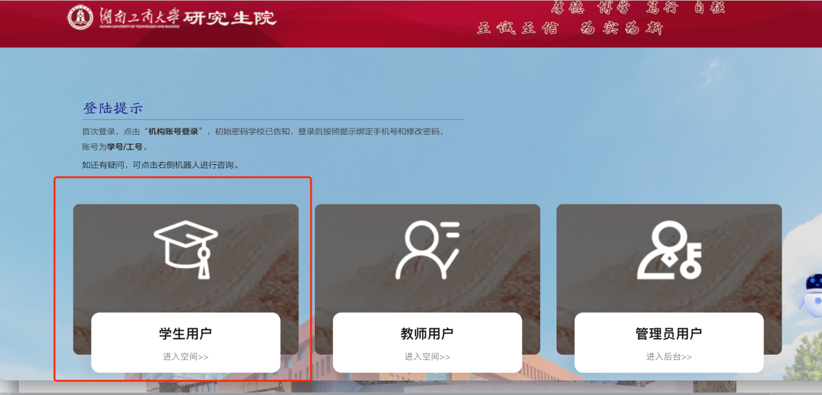
- 首次登陆需选择进入“机构账号登陆”页面，输入学号及初始密码（身份证后6位@HUTB）进行登陆并及时修改初始密码。
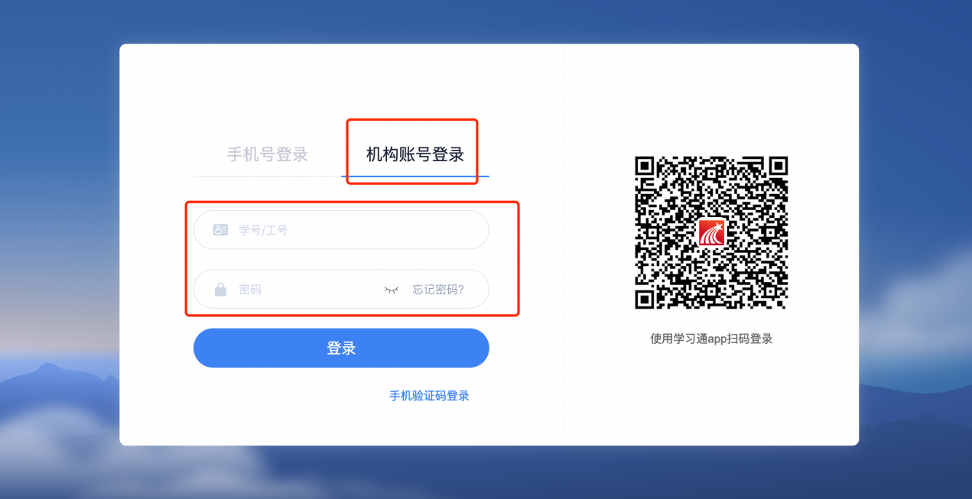

二、培养方案查看与核对
1.登录后点击右上角名字后方小三角，下拉菜单选择个人空间
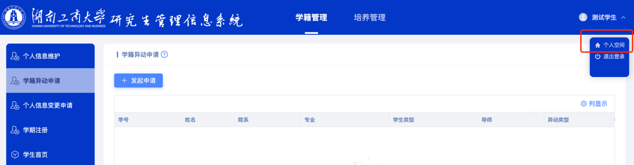
2.点击应用中心，页面右侧出现应用
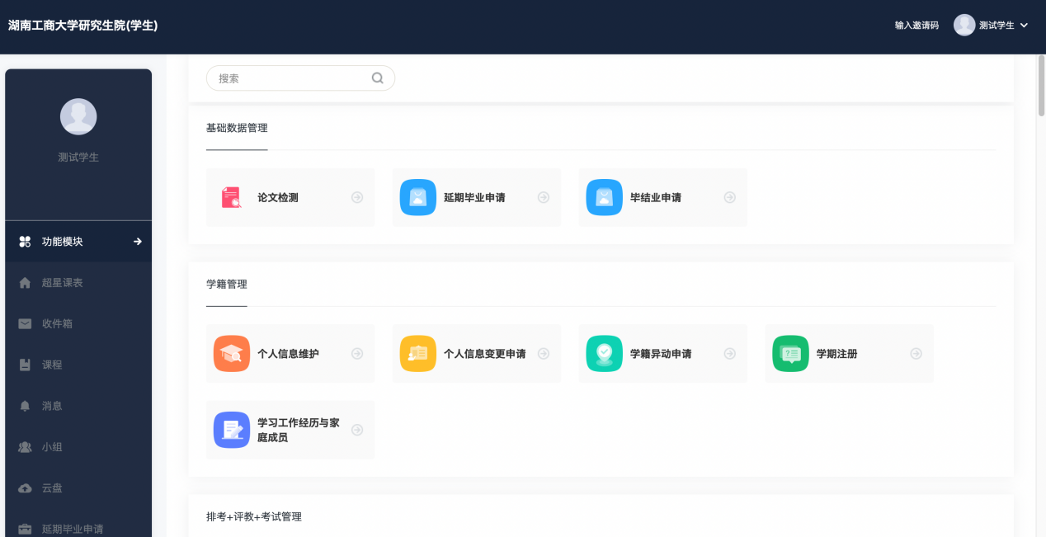
3.下滑找到培养管理模块，点击【我的培养方案】，也可通过上面搜索功能进行检索。
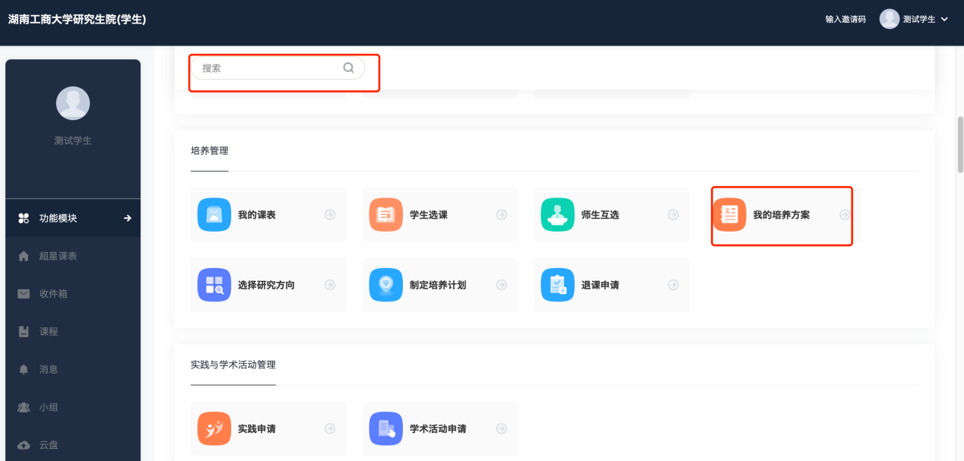
进入培养方案，完成如下内容核对：
-查看方案基础信息：方案名称是否匹配，所属专业、院系、培养层次、学生类型、学制等信息。
-查看方案学分要求：左侧为课程总学分及各类别课程分数要求，右侧总学分包含实习实践项目。
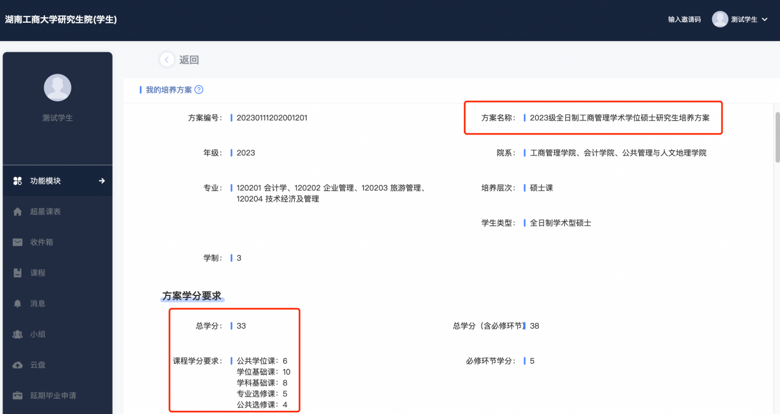

三、培养计划制订与提交
基本步骤：确认各版块学分-制订课程计划-制订必修环节计划

1.确认培养方案无误后，点击页面左上角返回上级页面，点击进入制定培养计划
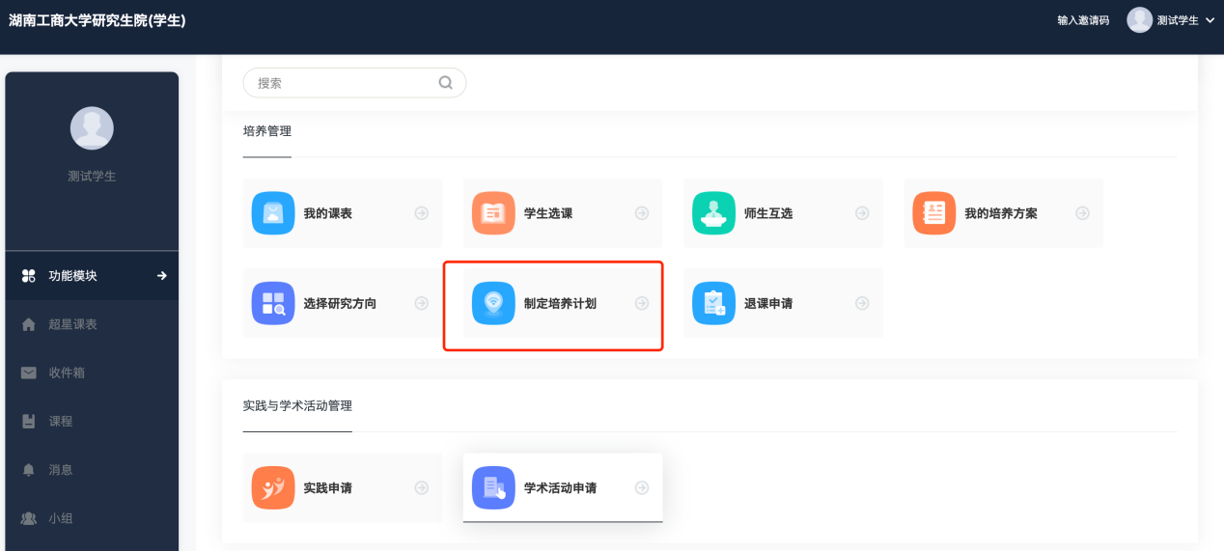
进入页面可看到多个培养计划模块，首先进入制定课程计划模块，点击制定计划
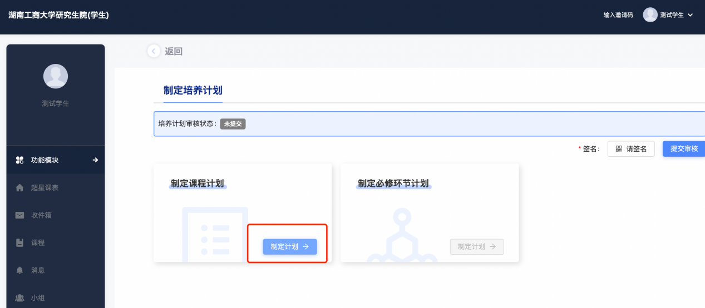
2.进入后可以看到该计划课程要求总分，【要求学分】下面是方案的课程最低分数要求，【已选学分】下面的是目前计划中已选的学分数，每个方案都有不同程度的课程预先安排为必修课，所以已选学分不为0。
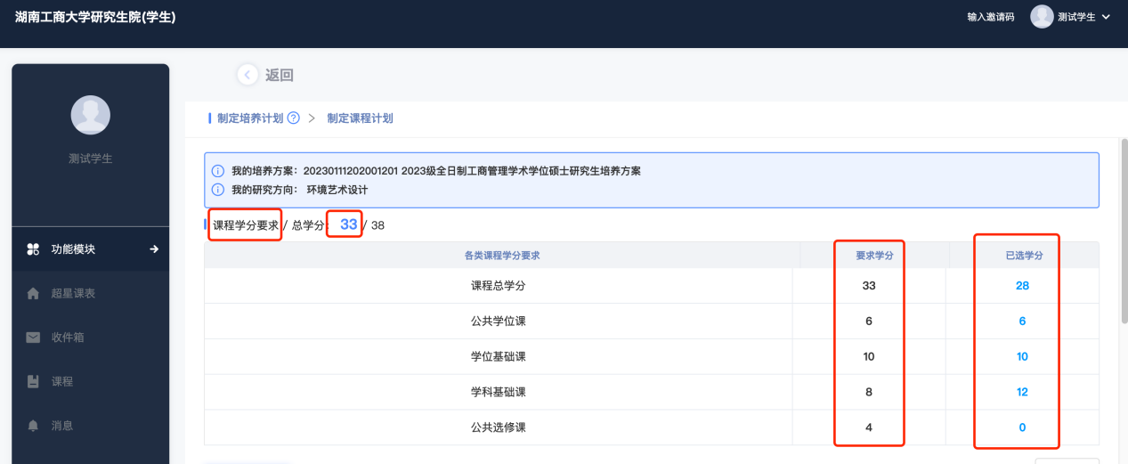
3.查看各项分数是否满足要求学分最低分数线，如果低于要求分数，需要自行选课，直到课程满足各项分数要求，选课具体要求参见本学位点培养方案要求与培养单位安排。
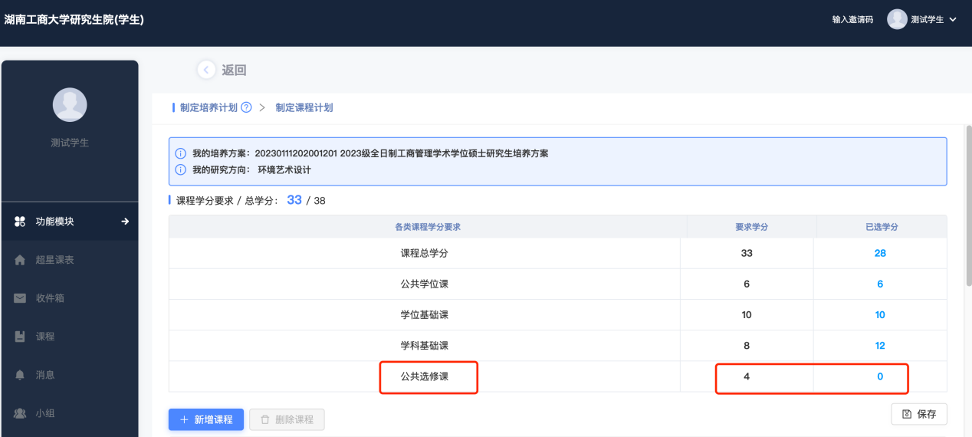
培养计划固定课程为“是”的课程，是预先置入的必修课程，不用再选，只需核对课程名单及数量。
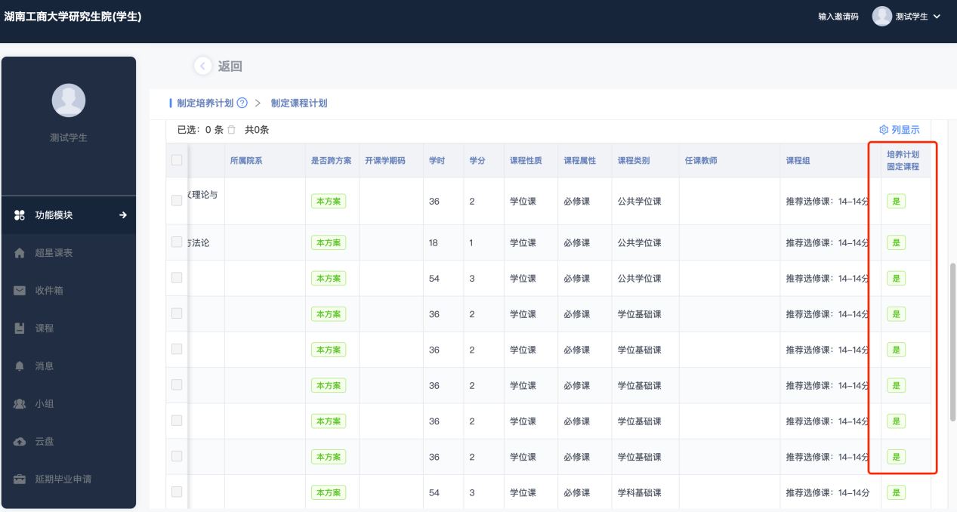
4.，对需要自选的选修课程，点击新建课程。
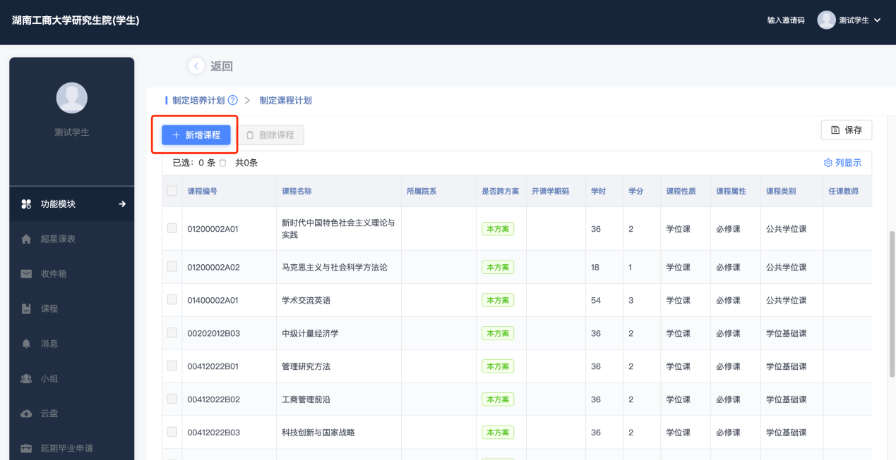
进入页面后可以看到备选课程库，可以通过课程名称及课程类别来进行筛选，查找想要添加的课程。
注：其中专业选修课，须在学院统一选课安排下进行选课（如选课人数未达开课要求须重新选课）。
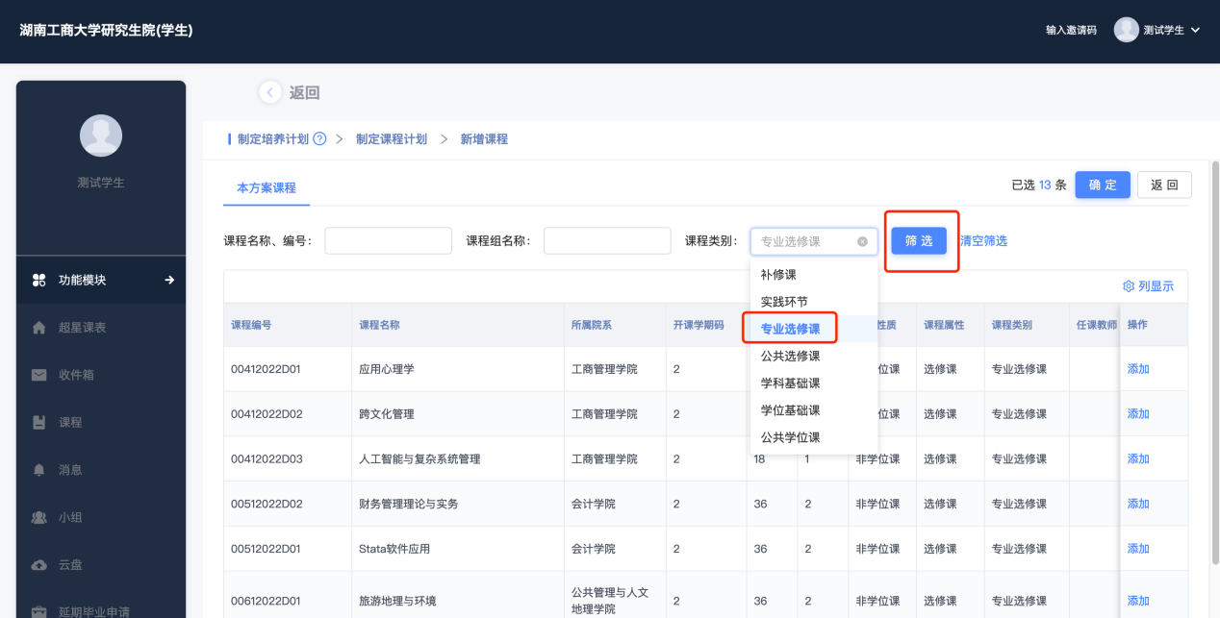
核对课程编号及名称，看是否与培养方案一致，确认后点击添加，状态变为已添加，则成功。可通过翻页查看更多课程。添加所有课程后，点击确定。
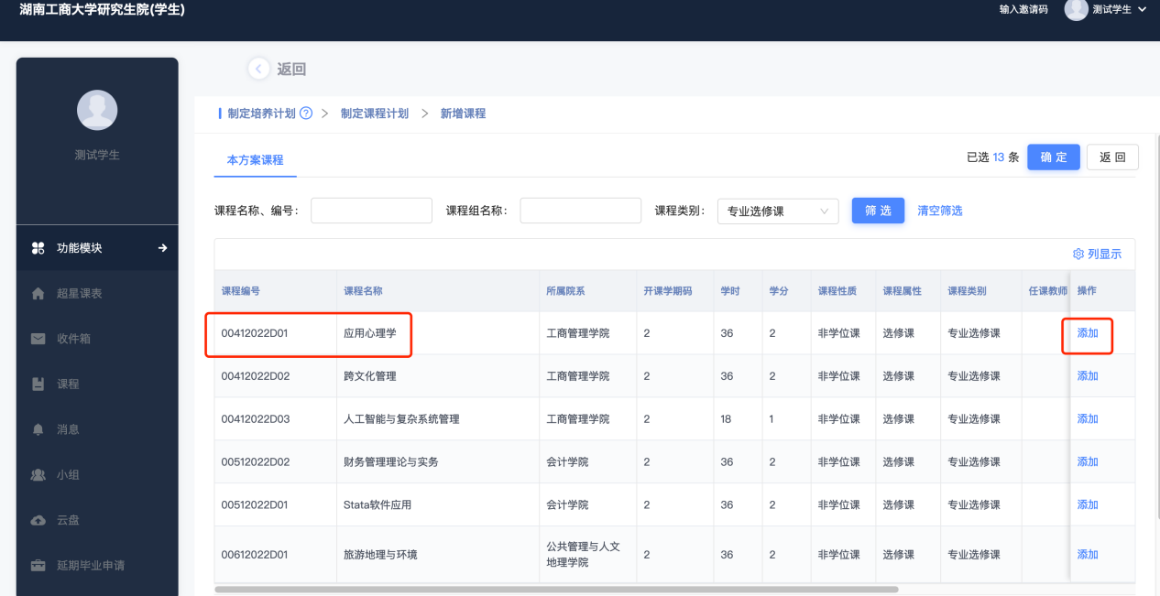
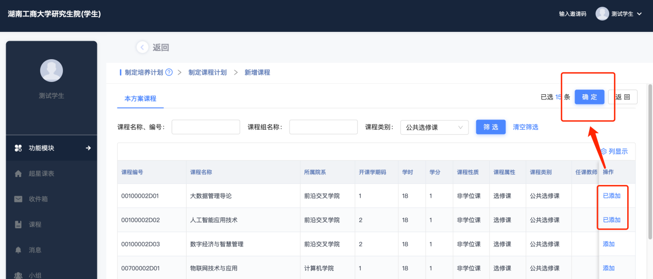
5.点击确定后页面跳转回到制定课程计划页面，核对各项课程已选学分，确定满足要求，点击保存，课程计划制定完成。
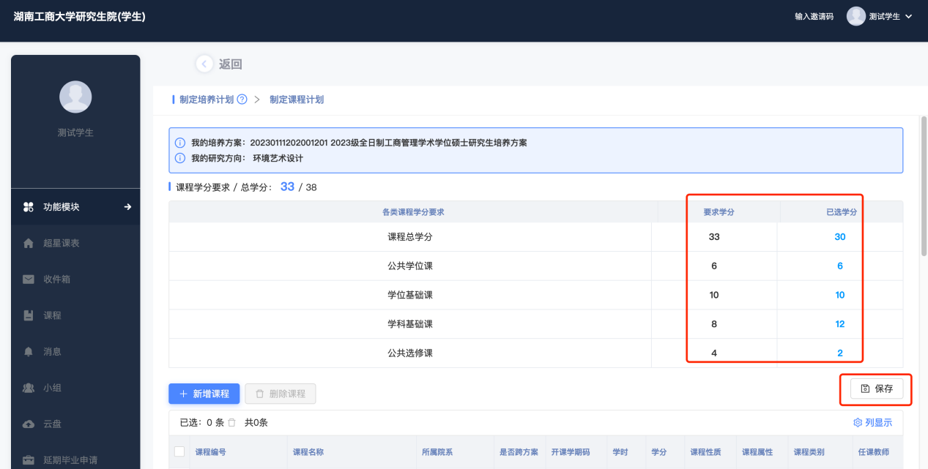
6.点击页面左上角制定培养计划，回到制定培养计划页面。此时页面所有模块都已解锁，制定课程计划及制定必修环节计划为常规项，
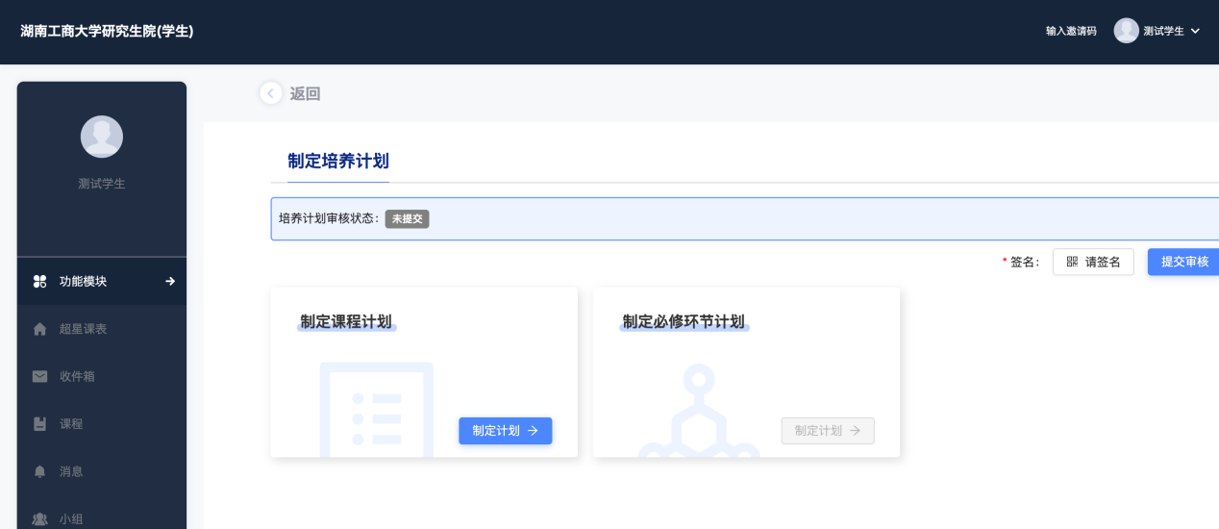
7.选择制定必修环节计划。
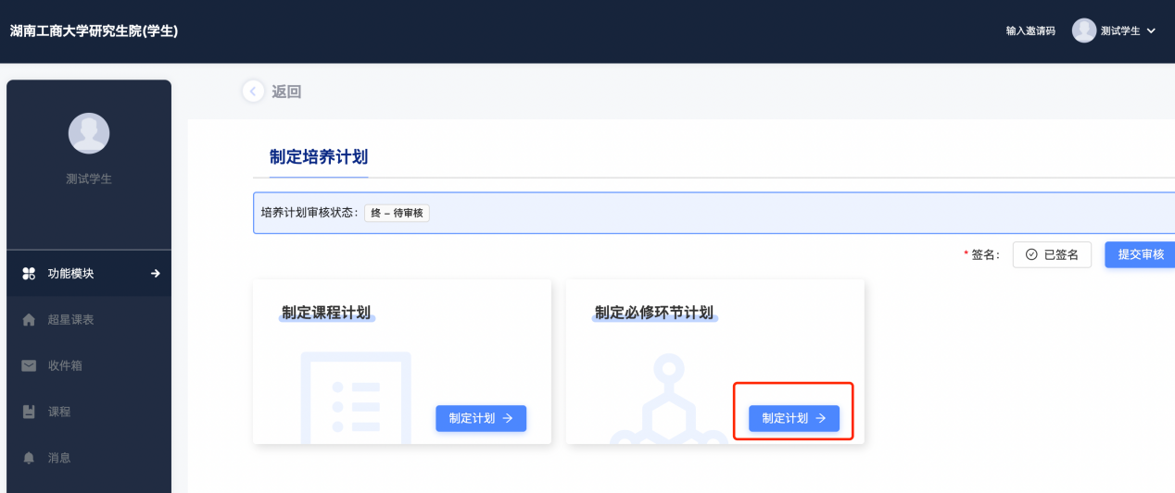
进入页面后首先核对已选学分是否满足要求学分，如不满足则点击【新增必修环节】。针对已经预置的必修环节，需要核对必修环节名称、类型、学分并填写计划，最后点击保存，完成该模块制定。
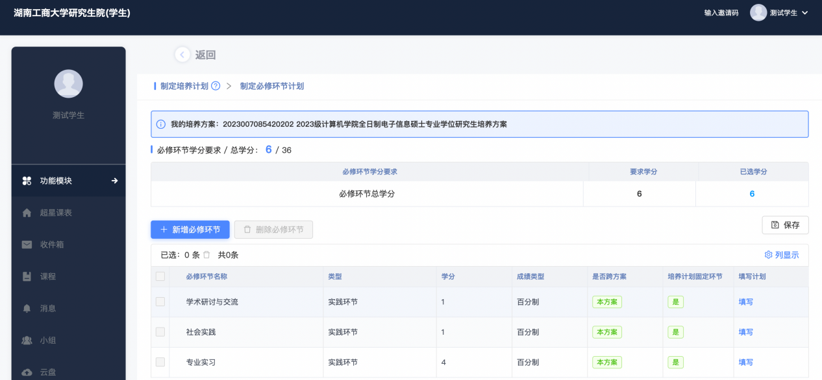
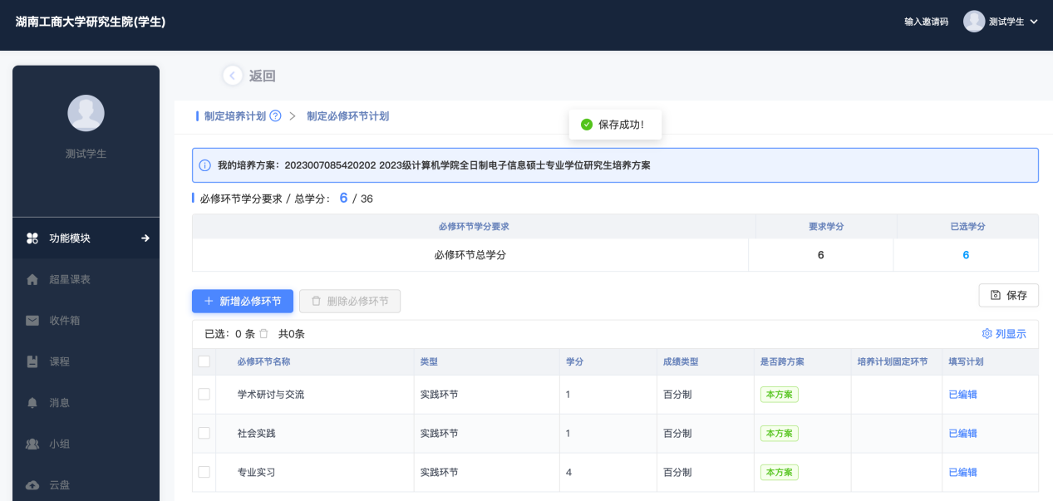
8.全部填写并保存后，点击请签名，手机扫描二维码签名，或点击直接签名在电脑端签名，该签名将用于纸版培养计划文件材料，请确保签名清晰准确。
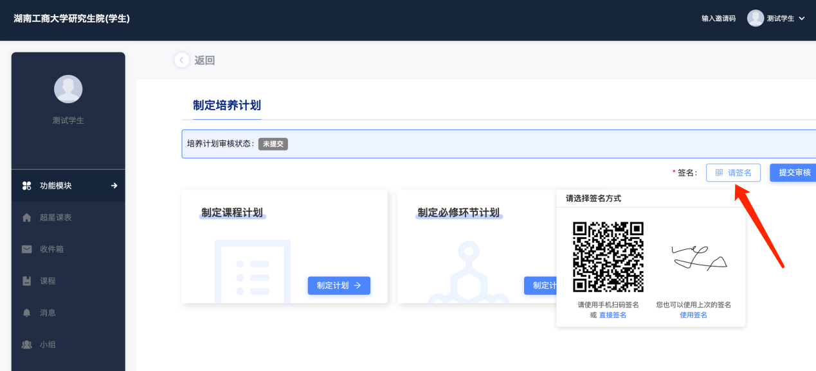
9.点击提交审核，完成培养计划制定（注：提交审核前，要确认系统导师指定是否到位，如导师名单还未明确的，暂不提交，待系统导师名单确定再提交）
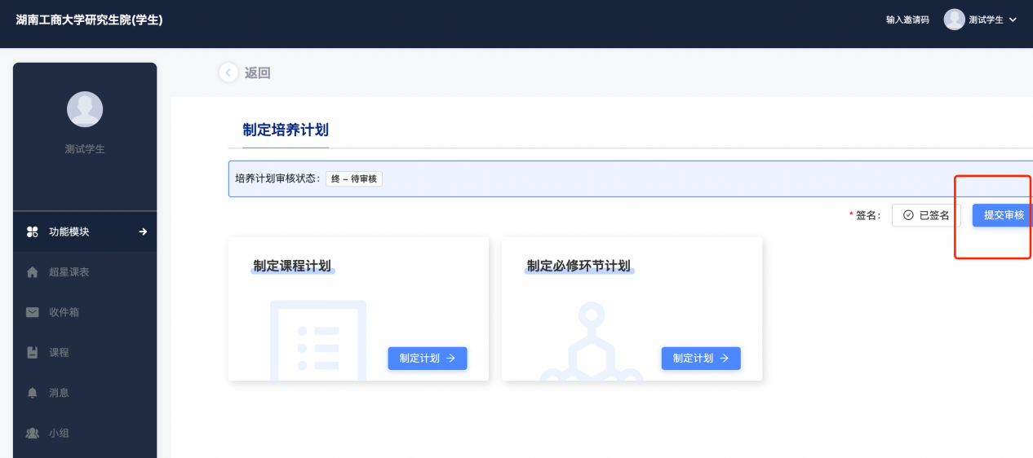
10.点击提交审核后，可以通过点击培养计划审核状态，查看审核详情。
